Всероссийский марафон «Математический калейдоскоп»
Ответы
для учащихся 2 класса

Ответ должен быть представлен строго в виде ЧИСЛА без пробелов, кавычек, точек, дополнительных символов и обозначений. Неверно записанные ответы не учитываются.
№ | Задача |  | Ответ
1 | В вазе стояло 4 тюльпана и 8 нарциссов. Сколько тюльпанов стояло в вазе? |  | 4
2 | Лестница состоит из 17 ступенек. Дима стоит на середине лестницы. На какой ступеньке он стоит? |  | 9
3 | Для украшения зала на праздник надули 12 синих шариков, 13 зеленых и семь желтых. Сколько всего было шариков? |  | 32
4 | В корзине было 25 яблок. Саша взял три яблока, а Маша восемь. Сколько яблок осталось в корзине? |  | 14
5 | Четыре друга нашли каждый по три гриба. Сколько всего грибов они нашли? |  | 12
6 | Если сегодня понедельник, какой день недели будет через двенадцать дней? В ответе введи только одну цифру: понедельник – 1, вторник – 2, среда – 3, четверг – 4, пятница – 5, суббота – 6, воскресенье – 7) |  | 6
7 | Кате 5 лет, Севе 7 лет. Сколько лет будет Севе, когда Кате исполнится 9 лет? |  | 11
8 | Сколько минут составляет полтора часа? |  | 90
9 | Сосчитай, сколько всего кубиков использовали для построения? | 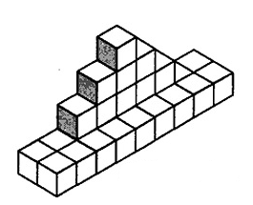 | 27
10 | По двору ходили гуси. У всех гусей Саша насчитал 26 лап. Сколько гусей гуляло во дворе? |  | 13
11 | Сосчитай, сколько всего треугольников изображено на рисунке? | 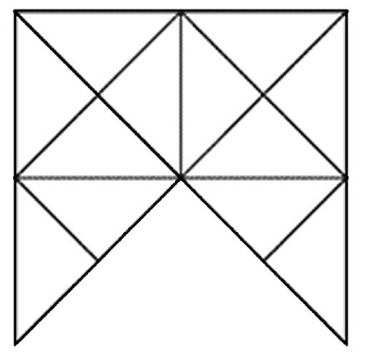 | 26
12 | Кузнец подковал пару лошадей. Сколько подков ему потребовалось? |  | 8
13 | Тройка лошадей пробежала 40 километров. Сколько километров пробежала каждая лошадь? |  | 40
14 | Миша, Саша и Паша играли в шашки. Всего было сыграно 3 партии. Сколько партий сыграл каждый из ребят? |  | 2
15 | В библиотеке на двух полках было 12 книг. Купили новые книги и на каждую полку поставили еще столько книг, сколько было на ней. Сколько теперь книг стоит на двух полках? |  | 24
16 | Колесо имеет 10 спиц. Сколько промежутков между спицами? |  | 10
17 | Митя задумал число, прибавил к нему 1, отнял 2, умножил результат на 3 Получилось 12. Какое число задумал Митя? |  | 5
18 | Юле и ее маме вместе 40 лет. Сколько лет будет им вместе через три года? |  | 46
19 | У Севы и Пети вместе 100 марок. Петя подарил Севе 20 своих марок, и у них стало одинаковое количество марок. Сколько марок было вначале у Пети? |  | 70
20 | В трех ящиках 42 кг. овощей. В первых двух ящиках вместе 27 кг. овощей. Сколько кг. овощей в первом ящике, если во втором на 4 кг. меньше чем в третьем? |  | 16

